Сообщение о возможном установлении публичного сервитута
АО «Красноярская региональная энергетическая компания»

Администрация Иланского района информирует о возможном установлении публичного сервитута в целях строительства и эксплуатации объекта электросетевого хозяйства, необходимого для подключения к электрическим сетям ЛЭП-0,4кВ в составе объекта: «Строительство ЛЭП-0,4кВ для электроснабжения объекта, расположенного по адресу: Красноярский край, Иланский район, с. Карапсель, ул. 40 лет Победы, з/у 1б», протяженность трассы 90 м., площадь объекта ± величина погрешности определения площади составляет 396 ± 7 м² в границах кадастрового квартала:

1 | 24:15:1601002 | Российская Федерация, Красноярский край, Иланский муниципальный район, сельское поселение Карапсельский сельсовет.

Адрес, по которому заинтересованные лица могут ознакомиться с поступившим ходатайством АО «Красноярская региональная энергетическая компания» об установлении публичного сервитута и прилагаемым к нему описанием местоположения границ публичного сервитута, время приема заинтересованных лиц для ознакомления с поступившим ходатайством об установлении публичного сервитута: вторник, среда с 9:00 до 16:00, перерыв на обед с 12:00 до 13:00, по адресу: Красноярский край, г. Иланский, ул. Ленина, д. 67, кабинет 1-12, телефон: 8 (39173) 2-17-89.
Официальный сайт, на котором размещается сообщение о поступившем ходатайстве
об установлении публичного сервитута - на официальном сайте Администрации Иланского района http://ilansk-adm.org, Карапсельского сельсовета Иланского района https://karapsel.ru/.
Подать заявления об учете прав на земельный участок можно в Администрацию Иланского района в течение 15 дней со дня опубликования данного сообщения: в будние дни с 8:00 до 17:00, перерыв на обед с 12:00 до 13:00, по адресу: Красноярский край, г. Иланский, ул. Ленина, д. 67. При себе необходимо иметь документ, удостоверяющий личность (паспорт), доверенному лицу – нотариально удостоверенную доверенность.

Схема расположения границ публичного сервитута
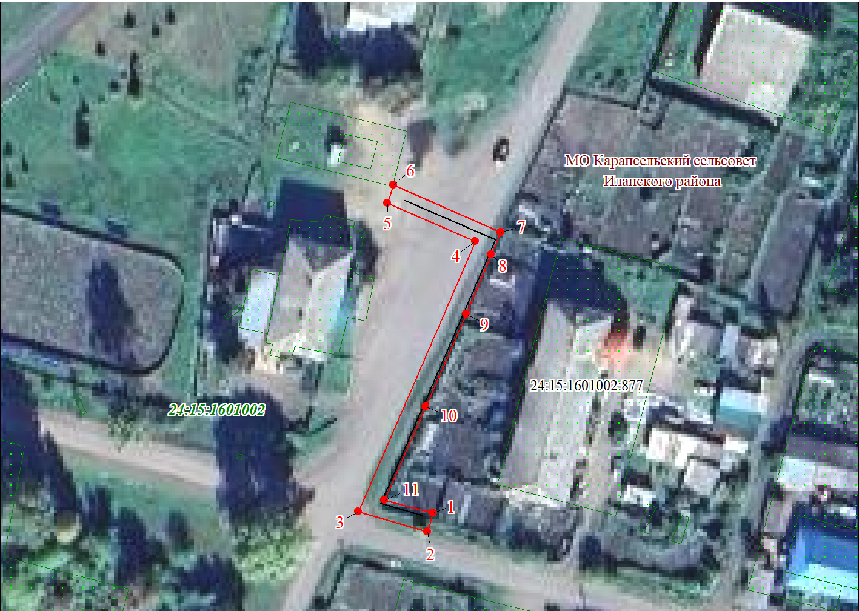
Масштаб 1:1000

Используемые условные знаки и обозначения:
 | Характерная точка границы публичного сервитута
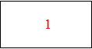 | Надписи номеров характерных точек границы публичного сервитута
 | Граница публичного сервитута
 | Граница кадастрового квартала
24:15:160 | Обозначение кадастрового квартала
 | Существующая часть границы, имеющиеся в ЕГРН сведения о которой достаточны для определения ее местоположения
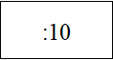 | Надписи кадастрового номера земельного участка
 | Проектное местоположение инженерного сооружения

